РОССИЙСКИЙ УНИВЕРСИТЕТ ДРУЖБЫ НАРОДОВ
Факультет физико-математических и естественных наук
Кафедра прикладной информатики и теории вероятностей

ОТЧЕТ

ПО ЛАБОРАТОРНОЙ РАБОТЕ № 2
дисциплина: Архитектура компьютера

Студент: Коненко Кирилл
Группа: НПИбд-04-26

МОСКВА
2026 г.

Цель работы
Целью работы является изучение идеологии и применения средств контроля версий, приобретение практических навыков по работе с системой контроля версий git.

Выполнение лабораторной работы
- Делаем предварительную конфигурацию git. Задаем имя и email репозитория
конфиг git

- Настраиваем utf-8 в выводе сообщения git
конфиг git1

- Задаем имя начальной ветки, как master и устанавливаем настройку autocrlf + устанавливаем параметр safecrlf.
конфиг git2

- Создание SSH-ключа
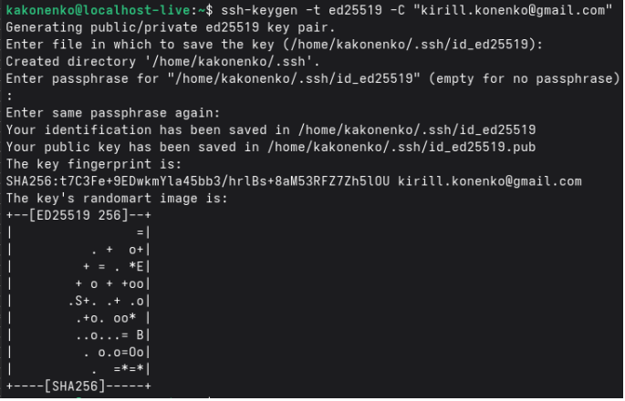
конфиг git3

- Копируем ключ из локальной консоли в буфер обмена
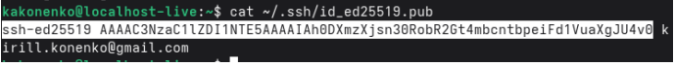
конфиг git4

- Проверяем добавление ключа
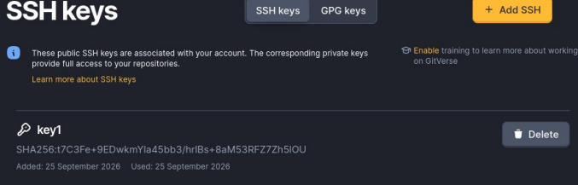
конфиг git5

- Создание рабочего пространства и репозитория курса на основе шаблона. Создаем каталог для предмета “Архитектура компьютера”
конфиг git6

- Создаем репозиторий по шаблону и называем его
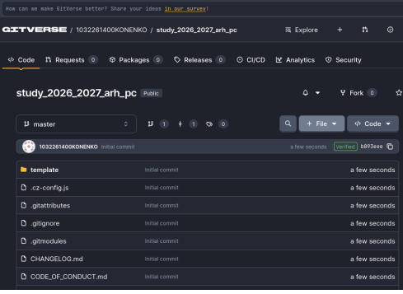
конфиг git7

- Открываем терминал и переходим в каталог курса
конфиг git8

- Клонируем созданный репозиторий
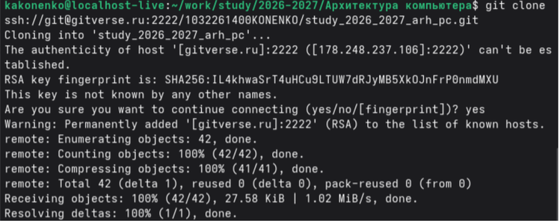
конфиг git9

- Переходим в каталог курса
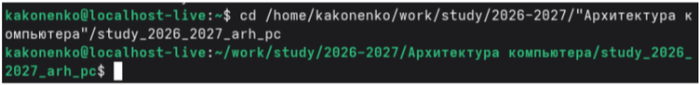
конфиг git10

- Создаем необходимые каталоги
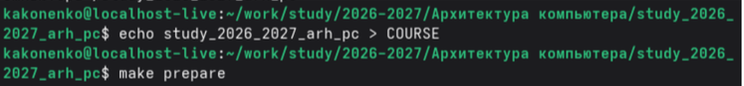
конфиг git11

- Отслеживаем файл и записываем изменения в репозиторий
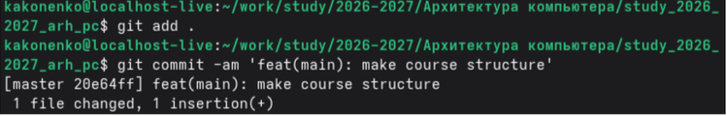
конфиг git12

- Отправляем данные в репозиторий
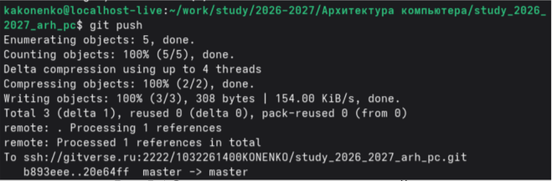
конфиг git13

- Проверяем правильность создания иерархии рабочего пространства в локальном репозитории
конфиг git14

- Проверяем правильность создания иерархии рабочего пространства на странице gitverse.
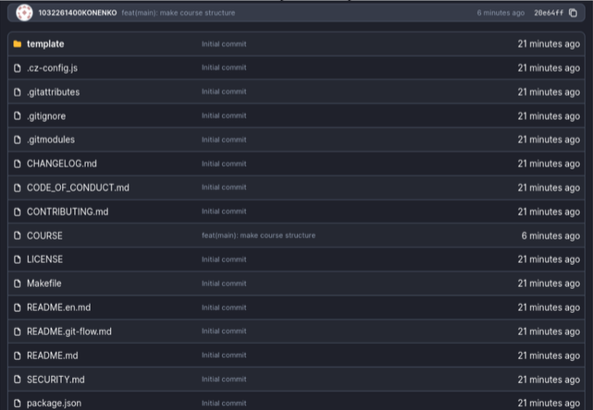
конфиг git15

Задание для самостоятельной работы
1. Копируем отчет по выполнению лабораторной работы No1 в каталог (labs/lab01/report).
конфиг git16

- Создание отчета по выполнению лабораторной работы в каталоге (labs/lab02/report).
конфиг git17

- Загружаем файл первой лабораторной работы на gitverse.
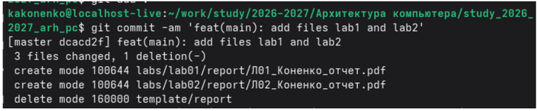
конфиг git18
- Проверяем наличие файлов лабораторных работ на gitverse.
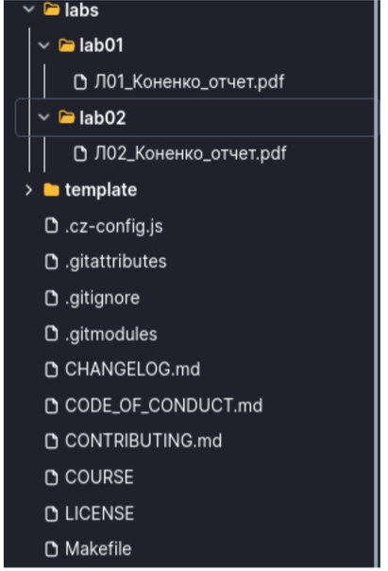
конфиг git19
Выводы
В ходе лабораторной работы мы изучили идеологии и применение средств контроля версий, приобрели практические навыки по работе с системой контроля версий git.

